SECTOR UTILITIES

Semana con desempeño dispar para el sector.
TRAN cierra en $ 29,30 con suba de 2.27% en la semana.
PAMP queda en $ 45,00 bajando el -7.03% neutra respecto del cierre anterior y en N.Y. cierra en us$ 13.17 abajo el -0.23%.
EDN termina la semana en $ 22,00 con baja de -0.68% en la semana y en N.Y. queda en us$ 5.19 perdiendo el -4.24% en la semana.
Por último, CEPU cierra en $ 31,45 con suba de 2.61%, en N.Y. queda en us$ 3.74 subiendo el 1.08%.
EVOLUCION DE LOS ACTIVOS EN LA SEMANA

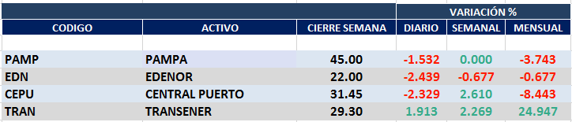

PAMPA (Cierre al 31/01/2020 $ 45,00)
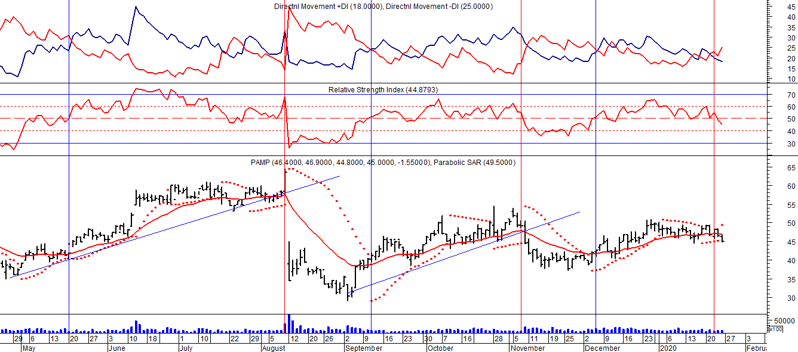

Señal de compra el 20/05 en $ 42,00.

Señal de venta el 12/08 en $ 35,00.

Señal de compra el 11/09 en $ 41,00.

Señal de venta el 08/11 en $ 44,55

Señal de compra el 12/12 en $43,00.

Señal de venta el 22/01 en $47,00.

EDENOR (Cierre al 31/01/2020 $ 22,00)
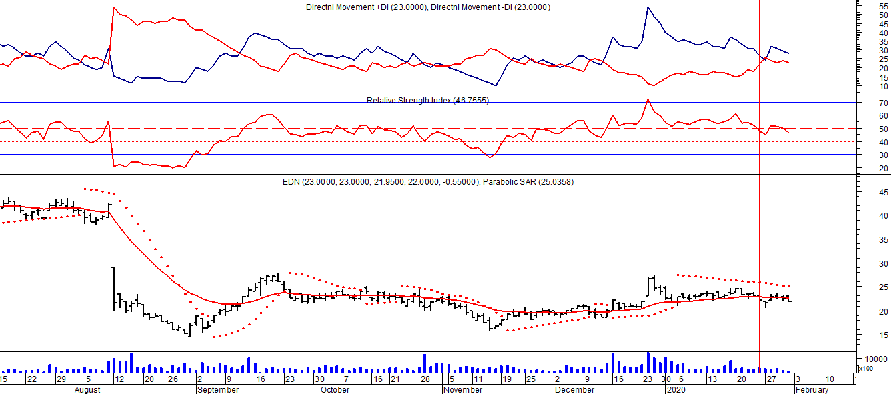
Señal de compra el 15/08/2018 en $ 44,00.
Señal de venta el 20/02/2019 en $ 53,00.
Señal de compra el 18/12/2019 en $ 21,00.
Potencial señal de venta el 24/01 en $ 22,50.

TRAN (Cierre al 24/01/2020 $ 28,65)
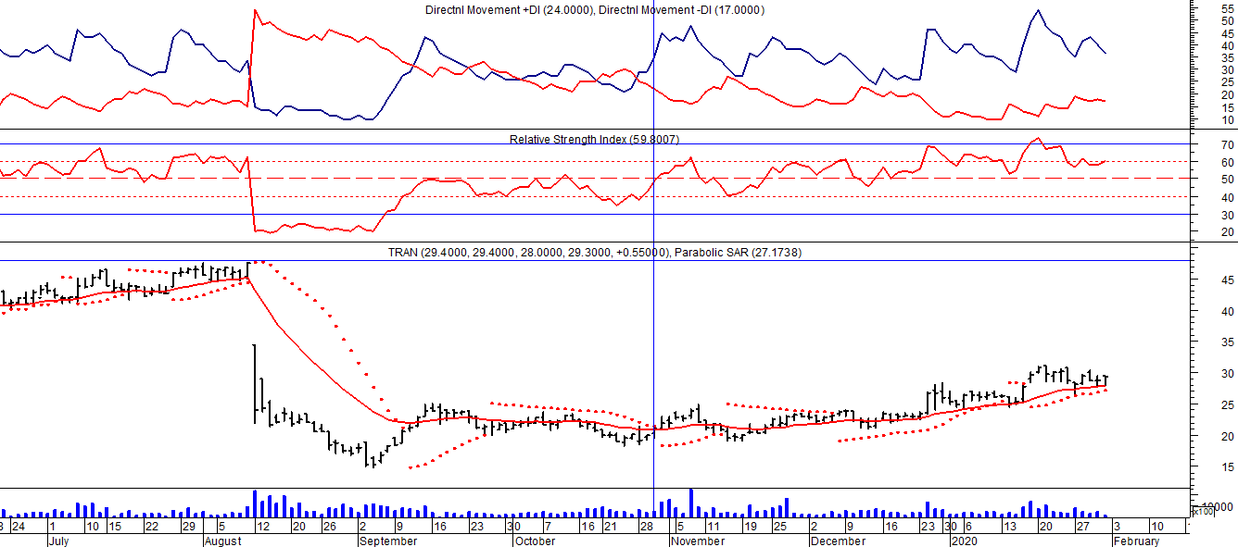
Señal de compra el 03/05 en $ 36,00.
Señal de venta el 12/08 en $ 24,00.

